Divadlo Archa, o. p. s.,
Zapsaná u Městského soudu v Praze ke dni 11. 09. 2002, oddíl 0, vložka číslo 267/01, zastoupená panem Zbyňkem Ondřichem, zástupcem ředitele společnosti, se sídlem Na Poříčí 26, 110 00 Praha 1, IČO 26723000, DIČ:
CZ 26723000, (dále jen Archa) na straně jedné a
Mezinárodní PEN-Klub-České centrum Mezinárodního PEN-KLUBU, z.s., Se sídlem: Klementinum 119, 110 00, Praha 1,IČ 15273547
Zastoupené: Jiřím Dědečkem, předsedou
(dále jen PEN-Klub) na straně druhé
uzavírají níže uvedeného dne, měsíce a roku tuto smlouvu v souladu s ust. Š 1746 odst. 2 zák. č. 89/2012 Sb., občanského zákoníku tuto
SMLOUVU O SPOLUPRÁCI
I.
Předmět smlouvy
Předmětem této smlouvy je spolupráce při pořádání akce „100+1 let R.U.R. (PEN Klub) konference” v Divadle Archa dle níže uvedeného harmonogramu.
Harmonogram akce:
22. 01. 2022 10:00 - 21:00 - konference, představení
- 01.2022 10:00 - 21:00 - konference, představení
- 01. 2022 10:00 - 22:00 - konference, představení
II.
Povinnosti Archy
- Archa se zavazuje poskytnout na vlastní náklady prostory pro přípravu a vlastní akci v rozsahu a ve výše uvedených časech a termínech dle čl. I. této smlouvy.
- Archa se zavazuje poskytnout na vlastní náklady ozvučení a osvětlení sálů v rozsahu místního zařízení dle předem obou smluvními stranami odsouhlasenými technickými požadavky.
- Archa se zavazuje zajistit technické služby prostřednictvím vlastních a externích techniků.
- Archa se zavazuje zajistit organizační, provozní a technickou realizaci akce.
- Archa se zavazuje zajistit pořadatelskou službu, požární a asistenční hlídku vždy v době pořádání akce.
- Archa se zavazuje zajistit propagaci akce ve vlastních propagačních materiálech.
- Archa se zavazuje zajistit distribuci vstupenek v pokladně Divadla Archa.
III.
Povinnost PEN-Klubu
l . PEN-Klub se zavazuje smluvně zajistit přednášející a účinkující umělce v časech a termínech dle čl. I této smlouvy.
- PEN-Klub se zavazuje pokrýt na veškeré honoráře přednášejících a účinkujících umělců vč. autorských odměn prostřednictvím ochranných autorských organizací a veškeré ostatní náklady účinkujících umělců spojené s jejich vystoupením (ubytování, doprava, diety atd.)
- PEN-Klub se zavazuje zajistit výrobu a distribuci veškerých propagačních materiálů.
IV.
Ujednání o ceně
- PEN-Klub se zavazuje uhradit za výše uvedené služby specifikované v čl. II., odst. 3, - 7. této smlouvy částku 100.000,- která bude uhrazena na základě faktury vystavené Archou.
- Tržby ze vstupného za představení náleží v plné výši Arše.
V. Doba platnosti
Tato smlouva nabývá platnosti a účinnosti dnem podpisu oprávněnými zástupci obou smluvních stran a je uzavírána do doby vyrovnání veškerých vzájemných závazků z této smlouvy vyplývajících.
VI.
Zvláštní ujednání
- Technické podmínky a přesný časový plán přípravy a vlastní akce bude projednán mezi oběma smluvními stranami do 21. 0l. 2022.
- Archa umožní vstup do prostoru Divadla Archa pracovníkům PEN-Klubu a dalším osobám zabezpečujícím akci dle seznamu dodaného PEN-Klubem nejpozději do 21. 1. 2022.. PEN-Klub se zavazuje, že budou z jeho strany dodržena veškerá platná vládní nařízení a opatření související s epidemií koronaviru.
- Každá ze smluvních stran se zavazuje při závažném porušení smluvních podmínek, které budou důvodem ke zrušení celé akce ve smluvních termínech a prostorách uhradit druhé smluvní straně smluvní pokutu ve výši 100.000,- Kč. Toto ustanovení se netýká zásahů vyšší moci.
- Archa si vymezuje právo schválit obsah a distribuci propagačních materiálů a prodeje merchandisingu v prostorách Divadla Archa.
VII.
Závěrečná ustanovení
- Zástupci obou smluvních stran prohlašují, že jsou oprávněni tuto smlouvu uzavřít.
- Jakékoliv změny této smlouvy se mohou řešit pouze formou písemných a číslovaných dodatků uzavřených po dohodě obou smluvních stran.
- Tato smlouva je vyhotovena ve dvou stejnopisech, z nichž každá z obou smluvních stran obdrží po jednom.
V Praze dne: 20. 01. 2022 V Praze dne: 20. 01. 2022
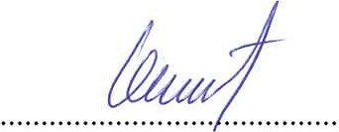
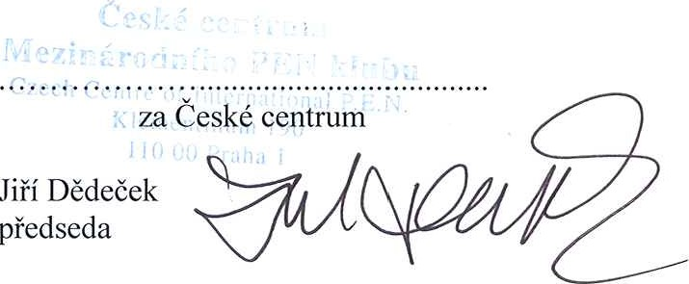
za Divadlo Archa, o. p. s.
předseda
Mezinárodního PEN-KLUBU
Zbyněk Ondřich zástupce ředitele
